1. Какая отрасль промышленности наиболее активно развивалась в Российской империи?  А) тяжелая Б) легкая  2. Допишите процессы, происходившие в сельском хозяйстве России:  А) расслоение крестьянства  Б)  В)  Г)  3. Что изменилось в социальной структуре общества? Каких слоев населения стало больше, каких меньше? Кто стал более/менее влиятельными?  4. С какими странами Россия заключила договоры о сотрудничестве в конце 19- начале 20 вв.?  5. Какому событию посвящена данная карикатура? Охарактеризуйте его:  А) дата:  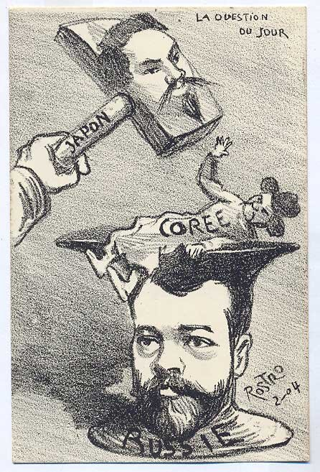  Б) причина:  В) основные события:  Г) итог: | 1. Какая отрасль промышленности наиболее активно развивалась в Российской империи?  А) тяжелая Б) легкая  2. Допишите процессы, происходившие в сельском хозяйстве России:  А) расслоение крестьянства  Б)  В)  Г)  3. Что изменилось в социальной структуре общества? Каких слоев населения стало больше, каких меньше? Кто стал более/менее влиятельными?  4. С какими странами Россия заключила договоры о сотрудничестве в конце 19- начале 20 вв.?  5. Какому событию посвящена данная карикатура? Охарактеризуйте его:  А) дата:  Б) причина:  В) основные события:  Г) итог:

